Traços de personalidade
Por Edward Diener e Richard E. Lucas
Universidade de Utah, Universidade da Virgínia, Universidade Estadual de Michigan
Os traços de personalidade refletem os padrões característicos de pensamentos, sentimentos e comportamentos das pessoas. Os traços de personalidade implicam consistência e estabilidade - espera-se que alguém com pontuação alta em um traço específico como Extroversão seja sociável em diferentes situações e ao longo do tempo. Assim, a psicologia dos traços baseia-se na ideia de que as pessoas diferem umas das outras em termos da sua posição num conjunto de dimensões básicas dos traços que persistem ao longo do tempo e através das situações. O sistema de características mais amplamente utilizado é chamado de Modelo de Cinco Fatores. Este sistema inclui cinco características amplas que podem ser lembradas com a sigla OCEAN: Abertura, Consciência, Extroversão, Amabilidade e Neuroticismo. Cada uma das principais características dos Cinco Grandes pode ser dividida em facetas para fornecer uma análise mais refinada da personalidade de alguém. Além disso, alguns teóricos de traços argumentam que existem outros traços que não podem ser completamente capturados pelo Modelo de Cinco Fatores. Os críticos do conceito de traço argumentam que as pessoas não agem consistentemente de uma situação para outra e que as pessoas são muito influenciadas pelas forças situacionais. Assim, um grande debate no campo diz respeito ao poder relativo das características das pessoas versus as situações em que elas se encontram como preditores de seu comportamento.

objetivos de aprendizado
- Liste e descreva os traços de personalidade dos “Cinco Grandes” (“OCEAN”) que compõem o Modelo de Cinco Fatores de personalidade.
- Descreva como a abordagem facetada amplia traços amplos de personalidade.
- Explique uma crítica ao conceito de traço de personalidade.
- Descreva de que maneiras os traços de personalidade podem se manifestar no comportamento cotidiano.
- Descreva cada um dos cinco grandes traços de personalidade e os limites inferior e superior da dimensão.
- Dê exemplos de cada um dos cinco grandes traços de personalidade, incluindo um exemplo baixo e um exemplo alto.
- Descreva como as características e o aprendizado social se combinam para prever suas atividades sociais.
- Descreva sua teoria de como os traços de personalidade são refinados pela aprendizagem social.

Introdução
Quando observamos as pessoas ao nosso redor, uma das primeiras coisas que nos impressiona é como as pessoas são diferentes umas das outras. Algumas pessoas são muito falantes, enquanto outras são muito quietas. Alguns são ativos, enquanto outros são viciados em televisão. Alguns se preocupam muito, outros quase nunca parecem ansiosos. Cada vez que usamos uma dessas palavras, palavras como “falante”, “quieto”, “ativo” ou “ansioso”, para descrever aqueles que nos rodeiam, estamos falando sobre a personalidade de uma pessoa – as maneiras características pelas quais as pessoas diferem de uma . outro. Os psicólogos da personalidade tentam descrever e compreender essas diferenças.
“Você é introvertido”? Na cultura popular, é comum falar sobre as pessoas serem introvertidas ou extrovertidas como se essas fossem descrições precisas que significassem a mesma coisa para todos. Mas a pesquisa mostra que essas características e outras são bastante variáveis ​​dentro dos indivíduos. [Imagem: Nguyen Hung Vu, https://goo.gl/qKJUAC, CC BY 2.0, https://goo.gl/BRvSA7]
Embora existam muitas maneiras de pensar sobre as personalidades das pessoas, Gordon Allport e outros “personologistas” afirmaram que podemos compreender melhor as diferenças entre os indivíduos compreendendo os seus traços de personalidade. Os traços de personalidade refletem dimensões básicas nas quais as pessoas diferem ( Matthews, Deary, & Whiteman, 2003 ). De acordo com psicólogos de traços, há um número limitado dessas dimensões (dimensões como Extroversão, Conscienciosidade ou Amabilidade), e cada indivíduo se enquadra em algum lugar em cada dimensão, o que significa que podem ser baixas, médias ou altas em qualquer característica específica.
Uma característica importante dos traços de personalidade é que eles refletem distribuições contínuas em vez de tipos de personalidade distintos. Isso significa que quando os psicólogos da personalidade falam sobre introvertidos e extrovertidos, eles não estão realmente falando sobre dois tipos distintos de pessoas que são completa e qualitativamente diferentes um do outro. Em vez disso, eles estão falando sobre pessoas com pontuações relativamente baixas ou relativamente altas ao longo de uma distribuição contínua. Na verdade, quando os psicólogos da personalidade medem traços como Extroversão, eles geralmente descobrem que a maioria das pessoas pontua em algum lugar no meio, com números menores mostrando níveis mais extremos. A figura abaixo mostra a distribuição das pontuações de Extroversão de uma pesquisa com milhares de pessoas. Como você pode ver, a maioria das pessoas relata ser moderadamente, mas não extremamente, extrovertida, com menos pessoas relatando pontuações muito altas ou muito baixas.
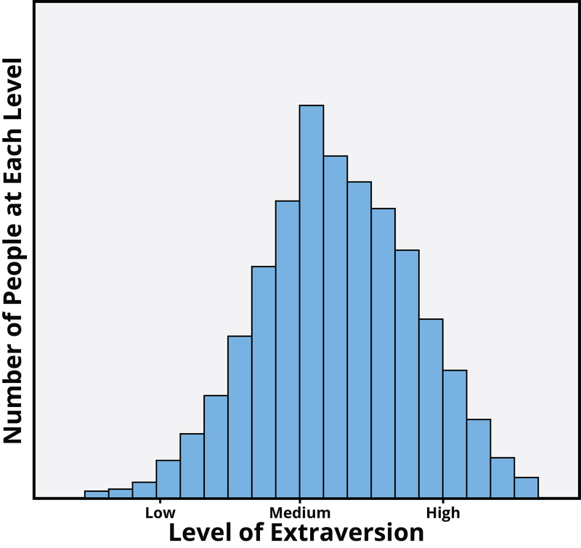Figura 1. Distribuição das pontuações de extroversão em uma amostra Barras mais altas significam que mais pessoas têm pontuações desse nível. Esta figura mostra que a maioria das pessoas pontua no meio da escala de extroversão, com menos pessoas altamente extrovertidas ou altamente introvertidas.
Existem três critérios que caracterizam os traços de personalidade: (1) consistência, (2) estabilidade e (3) diferenças individuais.
- Para ter um traço de personalidade, os indivíduos devem ser um tanto consistentes em situações em seus comportamentos relacionados ao traço. Por exemplo, se são falantes em casa, tendem a ser falantes também no trabalho.
- Indivíduos com um traço também são um tanto estáveis ​​ao longo do tempo em comportamentos relacionados ao traço. Se são falantes, por exemplo, aos 30 anos, também tenderão a ser falantes aos 40.
- As pessoas diferem umas das outras em comportamentos relacionados ao traço. Usar a fala não é um traço de personalidade e nem andar sobre os dois pés – praticamente todos os indivíduos fazem essas atividades e quase não há diferenças individuais. Mas as pessoas diferem na frequência com que falam e no quão ativas são e, portanto, existem traços de personalidade, como locução e nível de atividade.
Um desafio da abordagem de traços foi descobrir os principais traços em que todas as pessoas diferem. Durante muitas décadas, os cientistas geraram centenas de novas características, de modo que logo ficou difícil acompanhá-las e entendê-las. Por exemplo, um psicólogo pode se concentrar nas diferenças individuais em “amizade”, enquanto outro pode se concentrar no conceito altamente relacionado de “sociabilidade”. Os cientistas começaram a procurar maneiras de reduzir o número de traços de forma sistemática e descobrir os traços básicos que descrevem a maioria das diferenças entre as pessoas.
A maneira como Gordon Allport e seu colega Henry Odbert abordaram isso foi pesquisar no dicionário todos os descritores de personalidade ( Allport & Odbert, 1936 ). Sua abordagem foi guiada pela hipótese lexical, que afirma que todas as características importantes da personalidade devem ser refletidas na linguagem que usamos para descrever outras pessoas. Portanto, se quisermos entender as maneiras fundamentais pelas quais as pessoas diferem umas das outras, podemos nos voltar para as palavras que as pessoas usam para descrever umas às outras. Portanto, se quisermos saber quais palavras as pessoas usam para descrever umas às outras, onde devemos procurar? Allport e Odbert procuraram no lugar mais óbvio — o dicionário. Especificamente, eles pegaram todos os descritores de personalidade que puderam encontrar no dicionário (começaram com quase 18.000 palavras, mas rapidamente reduziram essa lista para um número mais gerenciável) e, em seguida, usaram técnicas estatísticas para determinar quais palavras “combinavam”. Em outras palavras, se todos que se dizem “amigáveis” também se dizem “sociáveis, ” então isso pode significar que os psicólogos da personalidade precisariam apenas de um único traço para capturar as diferenças individuais nessas características. Técnicas estatísticas foram usadas para determinar se um pequeno número de dimensões pode estar subjacente a todas as milhares de palavras que usamos para descrever as pessoas.

O Modelo de Cinco Fatores de Personalidade
A pesquisa que usou a abordagem lexical mostrou que muitos dos descritores de personalidade encontrados no dicionário realmente se sobrepõem. Em outras palavras, muitas das palavras que usamos para descrever as pessoas são sinônimos. Assim, se quisermos saber como é uma pessoa, não precisamos necessariamente perguntar o quão sociável ela é, quão amigável ela é e quão gregária ela é. Em vez disso, como as pessoas sociáveis ​​tendem a ser amigáveis ​​e gregárias, podemos resumir essa dimensão da personalidade com um único termo. Alguém que é sociável, amigável e gregário normalmente seria descrito como um “Extravertido”. Uma vez que sabemos que ela é extrovertida, podemos assumir que ela é sociável, amigável e gregária.
Métodos estatísticos (especificamente, uma técnica chamada análise fatorial ) ajudaram a determinar se um pequeno número de dimensões está por trás da diversidade de palavras que pessoas como Allport e Odbert identificaram. O sistema mais amplamente aceito que emergiu dessa abordagem foi “The Big Five” ou “ Modelo de Cinco Fatores ” ( Goldberg, 1990 ; McCrae & John , 1992; McCrae & Costa, 1987 ). O Big Five compreende cinco características principais mostradas na Figura 2 abaixo. Uma maneira de lembrar esses cinco é com o acrônimo OCEAN (O é para Openness ; C é para Conscientiousness ; E é para Extroversão ; A é para Agreeableness ; N é paraNeuroticismo ). A Figura 3 fornece descrições de pessoas com pontuação alta e baixa em cada uma dessas características.
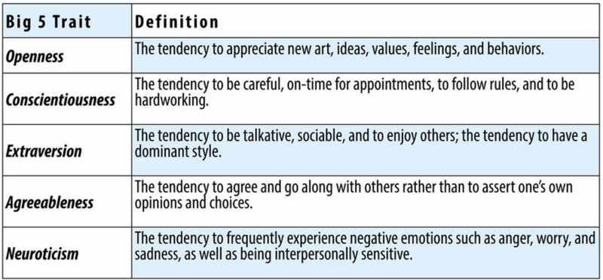Figura 2. Descrições dos Cinco Grandes Traços de Personalidade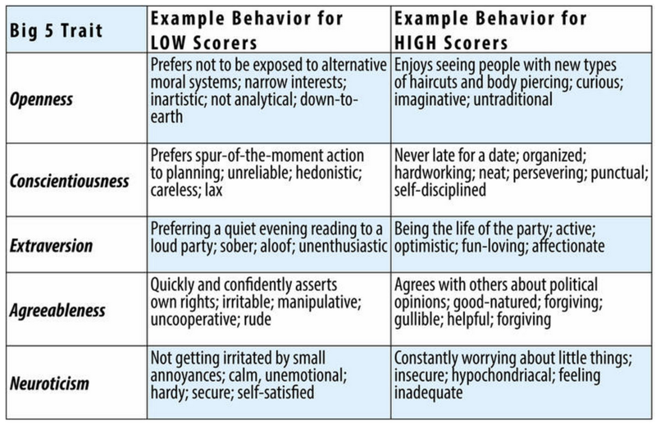Figura 3. Exemplos de comportamentos para aqueles com pontuação baixa e alta para as 5 grandes características
As pontuações nos traços Big Five são em sua maioria independentes. Isso significa que a posição de uma pessoa em uma característica diz muito pouco sobre sua posição nas outras características dos Cinco Grandes. Por exemplo, uma pessoa pode ser extremamente extrovertida e ter alto ou baixo nível de neuroticismo. Da mesma forma, uma pessoa pode ser baixa em Amabilidade e alta ou baixa em Conscienciosidade. Assim, no Modelo de Cinco Fatores, você precisa de cinco pontuações para descrever a maior parte da personalidade de um indivíduo.
No Apêndice deste módulo, apresentamos uma escala curta para avaliar o Modelo de Cinco Fatores de personalidade ( Donnellan, Oswald, Baird, & Lucas, 2006 ). Você pode fazer este teste para ver onde você está em termos de suas pontuações Big Five. John Johnson também criou um site útil que possui escalas de personalidade que podem ser usadas e aceitas pelo público em geral:
http://www.personal.psu.edu/j5j/IPIP/ipipneo120.htm
Depois de ver suas pontuações, você pode julgar por si mesmo se acha que esses testes são válidos.
Traços são importantes e interessantes porque descrevem padrões estáveis ​​de comportamento que persistem por longos períodos de tempo ( Caspi, Roberts, & Shiner, 2005 ). É importante ressaltar que esses padrões estáveis ​​podem ter consequências abrangentes para muitas áreas de nossa vida ( Roberts, Kuncel, Shiner, Caspi e Goldberg, 2007). Por exemplo, pense nos fatores que determinam o sucesso na faculdade. Se lhe pedissem para adivinhar quais fatores preveem boas notas na faculdade, você poderia adivinhar algo como inteligência. Esse palpite seria correto, mas sabemos muito mais sobre quem provavelmente se sairá bem. Especificamente, os pesquisadores de personalidade também descobriram que os traços de personalidade, como Conscienciosidade, desempenham um papel importante na faculdade e além, provavelmente porque indivíduos altamente conscienciosos estudam muito, fazem seu trabalho no prazo e se distraem menos com atividades não essenciais que tiram tempo do trabalho escolar. . Além disso, pessoas altamente conscienciosas costumam ser mais saudáveis ​​do que pessoas com baixo nível de conscienciosidade, porque são mais propensas a manter dietas saudáveis, fazer exercícios e seguir procedimentos básicos de segurança, como usar cintos de segurança ou capacetes de bicicleta. A longo prazo, este padrão consistente de comportamentos pode resultar em diferenças significativas na saúde e na longevidade. Assim, os traços de personalidade não são apenas uma forma útil de descrever pessoas que você conhece; na verdade, eles ajudam os psicólogos a prever quão bom trabalhador alguém será, quanto tempo viverá e os tipos de trabalho e atividades de que a pessoa gostará. Assim, há um interesse crescente na psicologia da personalidade entre os psicólogos que trabalham em contextos aplicados, como a psicologia da saúde ou a psicologia organizacional. e os tipos de empregos e atividades que a pessoa irá desfrutar. Assim, há um interesse crescente na psicologia da personalidade entre os psicólogos que trabalham em contextos aplicados, como a psicologia da saúde ou a psicologia organizacional. e os tipos de empregos e atividades que a pessoa irá desfrutar. Assim, há um interesse crescente na psicologia da personalidade entre os psicólogos que trabalham em contextos aplicados, como a psicologia da saúde ou a psicologia organizacional.

Facetas de Traços (Subtraços)
Então, qual é a sensação de saber que toda a sua personalidade pode ser resumida com pontuações em apenas cinco traços de personalidade? Você acha que essas cinco pontuações captam a complexidade de seus próprios padrões de pensamentos, sentimentos e comportamentos característicos e dos outros? A maioria das pessoas provavelmente diria não, apontando para alguma exceção em seu comportamento que vai contra o padrão geral que os outros podem ver. Por exemplo, você pode conhecer pessoas que são calorosas e amigáveis ​​e acham fácil conversar com estranhos em uma festa, mas ficam apavoradas se tiverem que se apresentar na frente de outras pessoas ou falar para grandes grupos de pessoas. O fato de haver diferentes maneiras de ser extrovertido ou consciencioso mostra que há valor em considerar unidades de personalidade de nível inferior que são mais específicas do que os cinco grandes traços. Estes mais específicos,facetas .
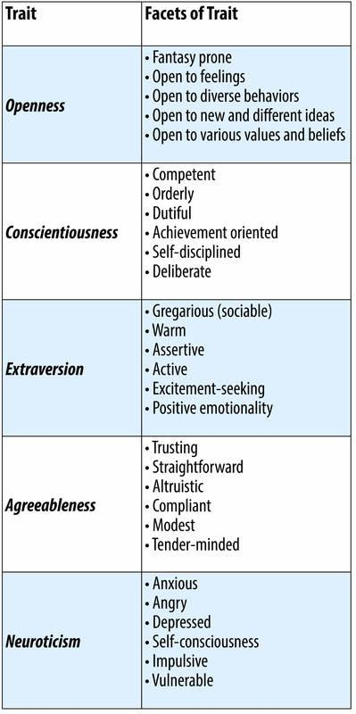Figura 4. Facetas das Características
Para lhe dar uma ideia de como são essas unidades estreitas, a Figura 4 mostra as facetas de cada uma das Cinco Grandes características. É importante observar que, embora os pesquisadores de personalidade geralmente concordem sobre o valor dos cinco grandes traços como forma de resumir a personalidade de alguém, não há uma lista amplamente aceita de facetas que devam ser estudadas. A lista aqui apresentada, baseada no trabalho dos pesquisadores Paul Costa e Jeff McCrae, reflete, portanto, apenas uma lista possível entre muitas. Deve, no entanto, dar uma ideia de algumas das facetas que compõem cada um dos Modelos de Cinco Fatores.
As facetas podem ser úteis porque fornecem descrições mais específicas de como uma pessoa é. Por exemplo, se considerarmos o nosso amigo que adora festas, mas odeia falar em público, podemos dizer que esta pessoa tem pontuações altas nas facetas “gregariedade” e “calor” da extroversão, enquanto tem pontuações mais baixas em facetas como “assertividade” ou “excitação”. -buscando." Este perfil preciso das pontuações das facetas não apenas fornece uma descrição melhor, mas também pode nos permitir prever melhor como esse amigo se sairá em uma variedade de empregos diferentes (por exemplo, empregos que exigem falar em público versus empregos que envolvem um a um). interações com os clientes; Paunonen & Ashton, 2001). Como diferentes facetas dentro de um traço amplo e global como a extroversão tendem a andar juntas (aqueles que são gregários são frequentemente, mas nem sempre, assertivos), o traço amplo muitas vezes fornece um resumo útil de como uma pessoa é. Mas quando realmente queremos conhecer uma pessoa, as pontuações de facetas aumentam nosso conhecimento de maneiras importantes.

Outras características além do modelo de cinco fatores
Apesar da popularidade do Modelo de Cinco Fatores, certamente não é o único modelo que existe. Alguns sugerem que há mais de cinco traços principais, ou talvez até menos. Por exemplo, em um dos primeiros modelos abrangentes a serem propostos, Hans Eysenck sugeriu que a Extroversão e o Neuroticismo são os mais importantes. Eysenck acreditava que, combinando a posição das pessoas nesses dois traços principais, poderíamos explicar muitas das diferenças de personalidade que vemos nas pessoas ( Eysenck, 1981). Assim, por exemplo, um introvertido neurótico seria tímido e nervoso, enquanto um introvertido estável pode evitar situações sociais e preferir atividades solitárias, mas pode fazê-lo com uma atitude calma e estável e pouca ansiedade ou emoção. Curiosamente, Eysenck tentou vincular essas duas dimensões principais às diferenças subjacentes na biologia das pessoas. Por exemplo, ele sugeriu que os introvertidos experimentam muita estimulação sensorial e excitação, o que os faz querer procurar ambientes tranquilos e menos estimulantes. Mais recentemente, Jeffrey Gray sugeriu que esses dois traços gerais estão relacionados a sistemas fundamentais de recompensa e evitação no cérebro – os extrovertidos podem ser motivados a buscar recompensa e, assim, exibir um comportamento assertivo de busca de recompensa,Cinza, 1981 . Este modelo foi atualizado desde então; ver Gray & McNaughton, 2000 ). Essas primeiras teorias levaram a um crescente interesse em identificar as bases fisiológicas das diferenças individuais que observamos.
Outra revisão dos Big Five é o modelo de traços HEXACO ( Ashton & Lee, 2007 ). Este modelo é semelhante ao Big Five, mas apresenta versões ligeiramente diferentes de algumas das características, e seus proponentes argumentam que uma classe importante de diferenças individuais foi omitida do Modelo de Cinco Fatores. O HEXACO acrescenta Honestidade-Humildade como uma sexta dimensão da personalidade. As pessoas com alto nível desse traço são sinceras, justas e modestas, enquanto as de baixo nível são manipuladoras, narcisistas e egocêntricas. Assim, os teóricos dos traços concordam que os traços de personalidade são importantes para a compreensão do comportamento, mas ainda há debates sobre o número exato e a composição dos traços que são mais importantes.
Existem outras características importantes que não estão incluídas em modelos abrangentes como os Big Five. Embora os cinco fatores captem muito do que é importante sobre a personalidade, os pesquisadores sugeriram outras características que captam aspectos interessantes do nosso comportamento. Na Figura 5 abaixo apresentamos apenas alguns, entre centenas, dos outros traços que foram estudados por personólogos.
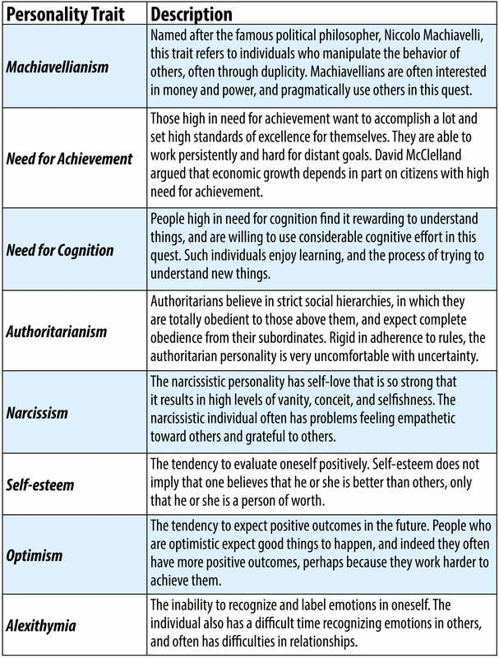Figura 5. Outras características além daquelas incluídas nos Big Five
Nem todas as características acima são atualmente populares entre os cientistas, mas cada uma delas experimentou popularidade no passado. Embora o Modelo dos Cinco Fatores tenha sido alvo de pesquisas mais rigorosas do que algumas das características acima, essas características adicionais de personalidade dão uma boa ideia da ampla gama de comportamentos e atitudes que as características podem abranger.

O debate pessoa-situação e alternativas à perspectiva das características
A maneira como as pessoas se comportam é apenas em parte produto de sua personalidade natural. As situações também influenciam como uma pessoa se comporta. Você, por exemplo, é uma “pessoa diferente” quando é aluno em uma sala de aula, em comparação com quando é membro de um grupo social muito unido? [Imagem: UO Education, https://goo.gl/ylgV9T, CC BY-NC 2.0, https://goo.gl/VnKlK8]
As idéias descritas neste módulo provavelmente devem parecer familiares, se não óbvias para você. Quando solicitados a pensar sobre como são nossos amigos, inimigos, familiares e colegas, algumas das primeiras coisas que vêm à mente são suas características de personalidade. Podemos pensar em como nosso primeiro professor foi caloroso e prestativo, em como nosso irmão é irresponsável e descuidado ou em como nosso primeiro chefe era exigente e ofensivo. Cada um desses descritores reflete um traço de personalidade, e a maioria de nós geralmente pensa que as descrições que usamos para indivíduos refletem com precisão seu “padrão característico de pensamentos, sentimentos e comportamentos” ou, em outras palavras, sua personalidade.
Mas e se essa ideia estivesse errada? E se nossa crença em traços de personalidade fosse uma ilusão e as pessoas não fossem consistentes de uma situação para outra? Essa foi uma possibilidade que abalou os alicerces da psicologia da personalidade no final dos anos 1960, quando Walter Mischel publicou um livro chamado Personality and Assessment ( 1968) .). Neste livro, Mischel sugere que, se olharmos atentamente para o comportamento das pessoas em muitas situações diferentes, a consistência não é realmente tão impressionante. Em outras palavras, as crianças que colam nas provas da escola podem seguir rigorosamente todas as regras ao jogar e nunca podem mentir para seus pais. Em outras palavras, sugeriu ele, pode não haver nenhum traço geral de honestidade que vincule esses comportamentos aparentemente relacionados. Além disso, Mischel sugeriu que os observadores podem acreditar que existem traços amplos de personalidade, como a honestidade, quando, na verdade, essa crença é uma ilusão. O debate que se seguiu à publicação do livro de Mischel foi chamado de debate pessoa-situação porque colocou o poder da personalidade contra o poder dos fatores situacionais como determinantes do comportamento que as pessoas exibem.
Por causa das descobertas enfatizadas por Mischel, muitos psicólogos se concentraram em uma alternativa à perspectiva do traço. Em vez de estudar descrições amplas e livres de contexto, como os termos de traços que descrevemos até agora, Mischel achava que os psicólogos deveriam se concentrar nas reações distintas das pessoas a situações específicas. Por exemplo, embora possa não haver um traço amplo e geral de honestidade, algumas crianças podem ser especialmente propensas a colar em um teste quando o risco de ser pego é baixo e as recompensas por trapacear são altas. Outros podem ser motivados pelo senso de risco envolvido na trapaça e podem fazê-lo mesmo quando as recompensas não são muito altas. Assim, o próprio comportamento resulta da avaliação única da criança sobre os riscos e recompensas presentes naquele momento, juntamente com sua avaliação de suas habilidades e valores. Devido a esta, a mesma criança pode agir de forma muito diferente em diferentes situações. Assim, Mischel pensava que os comportamentos específicos eram impulsionados pela interação entre características muito específicas e psicologicamente significativas da situação em que as pessoas se encontravam, a maneira única da pessoa perceber essa situação e suas habilidades para lidar com ela. Mischel e outros argumentaram que são esses processos sociocognitivos subjacentes às reações das pessoas a situações específicas que fornecem alguma consistência quando as características situacionais são as mesmas. Nesse caso, estudar esses traços gerais pode ser mais proveitoso do que catalogar e medir traços estreitos e livres de contexto, como Extroversão ou Neuroticismo. Mischel pensava que comportamentos específicos eram impulsionados pela interação entre características muito específicas e psicologicamente significativas da situação em que as pessoas se encontravam, a forma única de a pessoa perceber essa situação e as suas capacidades para lidar com ela. Mischel e outros argumentaram que eram esses processos sócio-cognitivos que fundamentam as reações das pessoas a situações específicas que fornecem alguma consistência quando as características situacionais são as mesmas. Nesse caso, então estudar essas características amplas pode ser mais frutífero do que catalogar e medir características restritas e livres de contexto, como Extroversão ou Neuroticismo. Mischel achava que comportamentos específicos eram conduzidos pela interação entre características muito específicas e psicologicamente significativas da situação em que as pessoas se encontravam, a maneira única da pessoa perceber essa situação e suas habilidades para lidar com ela. Mischel e outros argumentaram que são esses processos sociocognitivos subjacentes às reações das pessoas a situações específicas que fornecem alguma consistência quando as características situacionais são as mesmas. Nesse caso, estudar esses traços gerais pode ser mais proveitoso do que catalogar e medir traços estreitos e livres de contexto, como Extroversão ou Neuroticismo. Mischel e outros argumentaram que eram esses processos sócio-cognitivos que fundamentam as reações das pessoas a situações específicas que fornecem alguma consistência quando as características situacionais são as mesmas. Nesse caso, estudar esses traços gerais pode ser mais proveitoso do que catalogar e medir traços estreitos e livres de contexto, como Extroversão ou Neuroticismo. Mischel e outros argumentaram que são esses processos sociocognitivos subjacentes às reações das pessoas a situações específicas que fornecem alguma consistência quando as características situacionais são as mesmas. Nesse caso, estudar esses traços gerais pode ser mais proveitoso do que catalogar e medir traços estreitos e livres de contexto, como Extroversão ou Neuroticismo.
Nos anos após a publicação de Mischel ( 1968), houve debates sobre se a personalidade realmente existe e, em caso afirmativo, como ela deveria ser estudada. E, como costuma acontecer, pode-se chegar a um meio-termo mais moderado do que o proposto pelos situacionistas. Certamente é verdade, como Mischel apontou, que o comportamento de uma pessoa em uma situação específica não é um bom guia de como essa pessoa se comportará em uma situação específica muito diferente. Alguém que é extremamente falador em uma festa específica pode às vezes ser reticente em falar durante a aula e pode até mesmo agir como um wallflower em uma festa diferente. Mas isso não significa que a personalidade não exista, nem que o comportamento das pessoas seja completamente determinado por fatores situacionais. De fato, a pesquisa realizada após o debate sobre a situação da pessoa mostra que, em média, o efeito da “situação” é quase tão grande quanto o dos traços de personalidade. No entanto, também é verdade que, se os psicólogos avaliam uma ampla gama de comportamentos em muitas situações diferentes, surgem tendências gerais. Traços de personalidade dão uma indicação sobre como as pessoas vão agir em média, mas freqüentemente não são tão bons em prever como uma pessoa vai agir em uma situação específica em um determinado momento. Assim, para melhor capturar traços amplos, deve-se avaliar mas frequentemente não são tão bons em prever como uma pessoa agirá numa situação específica num determinado momento. Assim, para melhor capturar características gerais, é preciso avaliar mas freqüentemente eles não são tão bons em prever como uma pessoa agirá em uma situação específica em um determinado momento. Assim, para melhor capturar traços amplos, deve-se avaliarcomportamentos agregados , calculados ao longo do tempo e em muitos tipos diferentes de situações. A maioria dos pesquisadores modernos da personalidade concorda que há lugar para traços de personalidade amplos e para unidades mais restritas, como as estudadas por Walter Mischel.

Apêndice

A Escala Mini-IPIP
( Donnellan, Oswald, Baird e Lucas, 2006 )
Instruções: Abaixo estão as frases que descrevem o comportamento das pessoas. Por favor, use a escala de classificação abaixo para descrever com que precisão cada afirmação descreve você. Descreva-se como você geralmente é agora, não como gostaria de ser no futuro. Descreva-se como você se vê honestamente, em relação a outras pessoas que você conhece do mesmo sexo que você e aproximadamente da sua idade. Por favor, leia cada afirmação cuidadosamente e coloque um número de 1 a 5 próximo a ela para descrever com que precisão a afirmação descreve você.
1 = Muito impreciso
2 = Moderadamente impreciso
3 = Nem impreciso nem preciso
4 = Moderadamente preciso
5 = Muito preciso
- _______ Sou a vida da festa (E)
- _______ Simpatizar com os sentimentos dos outros (A)
- _______ Faça as tarefas imediatamente (C)
- _______ Tem mudanças frequentes de humor (N)
- _______ Ter uma imaginação vívida (O)
- _______Não fale muito (E)
- _______ Não estou interessado nos problemas dos outros (A)
- _______ Muitas vezes esquecem de colocar as coisas de volta em seus devidos lugares (C)
- _______ Estou relaxado a maior parte do tempo (N)
- ______ Não me interesso por ideias abstratas (O)
- ______ Conversar com muitas pessoas diferentes nas festas (E)
- ______ Sentir as emoções dos outros (A)
- ______ Gostou da ordem (C)
- ______ Fica chateado facilmente (N)
- ______ Tem dificuldade em compreender ideias abstratas (O)
- ______ Manter em segundo plano (E)
- ______ Não estou realmente interessado nos outros (A)
- ______ Fazer bagunça (C)
- ______ Raramente se sente triste (N)
- ______ Não tem boa imaginação (O)
Pontuação: A primeira coisa que você deve fazer é inverter os itens que estão redigidos na direção oposta. Para fazer isso, subtraia o número que você colocou para aquele item de 6. Então, se você colocar um 4, por exemplo, ele se tornará um 2. Risque a pontuação que você colocou quando pegou a escala e coloque o novo número ao representar sua pontuação subtraída do número 6.
Itens a serem revertidos desta forma: 6, 7, 8, 9, 10, 15, 16, 17, 18, 19, 20
Em seguida, você precisa somar as pontuações para cada uma das cinco escalas OCEAN (incluindo os números invertidos quando relevantes). Cada pontuação OCEAN será a soma de quatro itens. Coloque a soma ao lado de cada escala abaixo.
__________ Abertura: Adicione os itens 5, 10, 15, 20
__________ Conscienciosidade: Adicione os itens 3, 8, 13, 18
__________ Extroversão: Adicione os itens 1, 6, 11, 16
__________ Amabilidade: Adicione os itens 2, 7, 12, 17
__________ Neuroticismo: Adicione os itens 4, 9,14, 19
Compare suas pontuações com as normas abaixo para ver sua posição em cada escala. Se você está com um traço baixo, significa que você é o oposto do rótulo do traço. Por exemplo, baixa Extroversão é Introversão, baixa Abertura é Convencional e baixa Amabilidade é Assertivo.
19–20 Extremamente Alto, 17–18 Muito Alto, 14–16 Alto,
11–13 Nem alto nem baixo; no meio, 8–10 Baixo, 6–7 Muito baixo, 4–5 Extremamente baixo

Recursos externos
Vídeo 1: Gabriela Cintron's – 5 Fatores da Personalidade (Canção OCEANO) . Este é um vídeo feito por um aluno que descreve habilmente, por meio de música, características comportamentais comuns dos traços de personalidade do Big 5. Foi uma das inscrições vencedoras do Prêmio de Vídeo Estudantil Noba + Psi Chi 2016-17.
Vídeo 2: Michael Harris' – Traços de personalidade: The Big 5 and More . Este é um vídeo feito por alunos que analisa as características dos traços OCEAN por meio de uma série de vinhetas engraçadas. Também apresenta o Debate Pessoa x Situação. Foi uma das inscrições vencedoras do Prêmio de Vídeo Estudantil Noba + Psi Chi 2016-17.
Vídeo 3: David M. Cole's – rabugento com chance de pisotear . Este é um vídeo feito por um aluno que aborda um ponto muito importante sobre a relação entre traços de personalidade e comportamento usando uma analogia útil do clima. Foi uma das inscrições vencedoras do Prêmio de Vídeo Estudantil Noba + Psi Chi 2016-17.
Web: Pool de Itens de Personalidade Internacional
http://ipip.ori.org/
Web: escalas de personalidade de John Johnson
http://www.personal.psu.edu/j5j/IPIP/ipipneo120.htm
Web: sistemas de traços de personalidade comparados
http://www.personalityresearch.org/bigfive/goldberg.html
Site: site de Sam Gosling
http://homepage.psy.utexas.edu/homepage/faculty/gosling/samgosling.htm

Questões de discussão
- Considere diferentes combinações dos Cinco Grandes, como O (Baixo), C (Alto), E (Baixo), A (Alto) e N (Baixo). Como seria essa pessoa? Você conhece alguém que é assim? Você pode selecionar políticos, estrelas de cinema e outras pessoas famosas e avaliá-los no Big Five?
- Como você acha que o aprendizado e os traços de personalidade herdados se combinam na personalidade adulta?
- Você consegue pensar em casos em que as pessoas não agem consistentemente - em que seus traços de personalidade não são bons indicadores de seu comportamento?
- Sua personalidade mudou com o tempo e de que maneira?
- Você consegue pensar em um traço de personalidade não mencionado neste módulo que descreva como as pessoas diferem umas das outras?
- Quando os extremos nos traços de personalidade se tornam prejudiciais e quando são incomuns, mas produzem bons resultados?

